**사 용 권 한**

**Client Approval:**

본인은 서명으로써 본 문서가 본 프로젝트 범위 내에서 사용될 것을 인가함.

|  |  |  |  |  |
| --- | --- | --- | --- | --- |
| **승인자 :** | 한국저작권위원회 차태원 팀장 | (인) | **일자 :** | _____/__/__ |

|  |  |  |  |  |
| --- | --- | --- | --- | --- |
| **검토자 :** | 한국저작권위원회 문경도 선임 | (인) | **일자 :** | ____/__/__ |

**주식회사 굿씽크 & 엘에스웨어 Approval:**

본 문서에 대한 서명은 본 문서에 대하여 수행 및 유지관리의 책임이 있음을 인정하는 것임.

|  |  |  |  |  |
| --- | --- | --- | --- | --- |
| **승인자 :** | 주식회사 굿씽크 곽종 부장 | (인) | **일자 :** | ____/__/__ |

|  |  |  |  |  |
| --- | --- | --- | --- | --- |
| **검토자 :** | 엘에스웨어㈜ 김민 팀장 | (인) | **일자 :** | ____/__/__ |

|  |  |  |  |  |
| --- | --- | --- | --- | --- |
| **작성자 :** | 엘에스웨어㈜ 신창권 상무 | (인) | **일자 :** | 2018/05/29 |

**제.개정 이력**

|  |  |  |
| --- | --- | --- |
|  |  |  |
|  |  |  |
|  |  |  |
|  |  |  |
|  |  |  |
|  |  |  |
|  |  |  |
|  |  |  |
|  |  |  |
|  |  |  |
|  |  |  |
|  |  |  |
|  |  |  |
|  |  |  |
|  |  |  |
|  |  |  |
|  |  |  |
|  |  |  |
| 1.0 | 제정 | 2018/05/29 |
| **개정번호** | **제.개정 페이지 및 내용** | **제.개정 일자** |

**목 차**

1. 사업관리 및 품질보증 활동 - 1 -

1.1. 미완료 요구사항별 향후 계획 - 1 -

1.2. 품질보증 활동 증적 - 2 -

2. 데이터베이스 (저작권기술 성능평가 시스템 기능 개선 분야) - 8 -

3. 사업관리시스템 - 10 -

4. 시스템구조 및 보안 - 21 -

# 사업관리 및 품질보증 활동

## 미완료 요구사항별 향후 계획

|  |  |  |  |  |
| --- | --- | --- | --- | --- |
| **요구사항ID** | **요구사항명** |  | **미완료 사유** | **예상일정** |
| PFU-RF-008 | 포렌식 성능평가 에 대한 장비 연계 기능 개발 | 포렌식 성능평가 신청 시 기술업체 장비 신청 여부가 추가되어 운영되며, 관리사이트에서 이를 확인 가능하다. | 해당 기능에 대해서는 정보화관리팀을 통한 수정 요청이 저작권기술팀으로부터 공식으로 요청된 사항이나 아직 완료가 안 되어 있음. 금주내로 진행 사항 재 확인하여 사업기간 내 완료될 수 있도록 하겠음 | ~ 11/30 |
| PUU-RN-047 | 테스트 방안 | 테스트 계획서를 수립하여 각각의 정해진 일정과 절차에 의해 테스트가 수행되는지 여부 확인 | 고객 인수 테스트 및 사업관리시스템에 대한 통합테스트가 일부 기능 요건 변경 등으로 인해 아직 완료되지 않았으며, 11/26까지는 완료 될 예정임 | ~ 11/26 |
| PUU-RN-048 | 이행 및 승인테스트 | 시스템 이행 및 인수인계 관련 절차서를 작성하여 수행하였는지 여부 확인 | 시스템 이행 및 인수인계 관련하여 11/26~11/28 사이에 진행될 예정임 | 11/26~11/28 |
| PUU-RN-060 | 신뢰성 | 위원회 담당자와 사전협의 후 운영서버 이관계획 수립하여 수행함 | 현재 운영서버로의 이관을 진행하고 있음 | ~11/28 |
| PUU-RN-061 | 사용의 용이성 | 개발 시스템에 대한 주관기관의 협의 및 교육 요청에 적극적으로 응대를 하였는지 그리고, 감리 지원에 적극적으로 응하였는지 여부를 확인 | 사용자 및 운영자 매뉴얼을 작성 중에 있음.  사용자 교육이 실시 될 예정임 | ~11/28 |
| PUU-RN-065 | 사업수행계획서 및 완료보고서 제 출 | 착수 시점에 사업 수행 계획서를, 완료 시점에 완료보고서를 제출하였는지 여부 확인 | 완료보고서는 작성 예정임 | ~11/28 |
| PUU-RN-068 | 정보화 사업 관리 시스템 등록 | 위원회 정보화사업관리시스템에 각 단계별 산출물을 등록하였는지 여부 확인 | 사업종료시점에 일괄 등록할 예정임 | ~11/30 |
| PUU-RN-072 | 하자보수 및  지원 요건 | 하자보수 및 기술지원에 대한 정의를 하고 있는 문서가 있는지 여부 검사 (유지보수계획수립) | 5100-하자_유지보수_계획서-v1.0.docx 를 감리 기간중에 제출하였음. | 완료 |
| PUU-RN-073 | 지식재산권 및 임치에 관련한 사항 | 개발된 소프트웨어에 대해서 임치를 수행하였는지 여부 확인 | 임치는 사업 종료 직전에 고객의 인수 테스트 완료 후 저작권위원회 임치시스템에 등록할 예정 | 11/30 |
| PUU-RN-078 | 사업관리시스템  등록 | 기존 종료된 혹은 진행중인 사업관련 내용을 본 시스템에 등록하였는지 여부를 확인 | 기존 오프라인 문서를 정리하여 시스템에 등록을 계속 진행하고 있음 | 11/28 |
| PUU-RN-079 | 저작권기술 사업 관리 산출물 정리 지원 | 기존 오프라인 혹은 디지털 산출물에 대한 자료를 정리 관리할 수 있도록 지원하였는지 여부 확인 | 기존 오프라인 문서에 대한 정리 및 디지털 자료에 대한 정리를 완료하여 고객의 확인을 받았으며, 필요한 인쇄물에 대해서는 현재 인쇄를 요청 해 놓은 상태임 | 11/30 |

## 품질보증 활동 증적

(나) 부문별 계획 및 완료율을 검토결과 PMO부문(43%), 사업관리 시스템 구축 부문 (91%), 성능평가 기능 개선 부문(81%), 데이터 셋 구축 부문(99%)로 전체적으로 83%의 완료율을 나타내고 있으며, PMO부문에서는 품질보증, 테스트 등 항목이 포함되어 있어 완료율이 저조한 상태임.

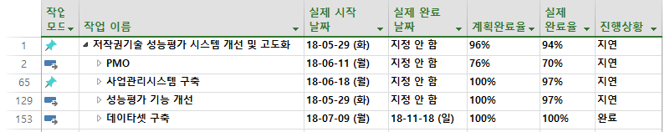

(다) 범위관리는 과업범위의 변경이 공식적인 변경관리절차에 따라 수행되고 추적 가능하도록 하기 위하여 검사기준서, 기술 이슈대장, 요구사항 추적 매트릭스, 과업범위비교표, 변경내역관리대장을 작성하고 관리하고 있으나 내용을 검토결과 현행화 되지 않은 부분이 발견됨.

- 기술 이슈대장은 요청사항이 종료되지 못하고 진행중인 상태가 발견됨

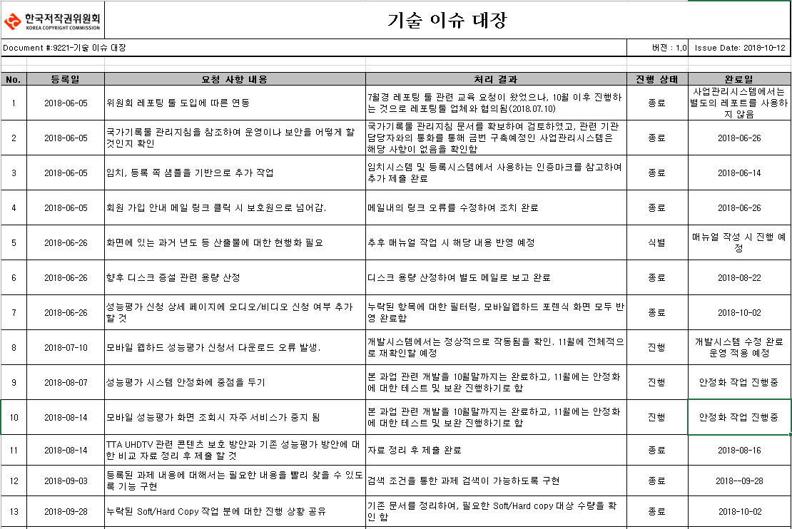

- 과업범위비교표(설계단계)는 요구사항 추적표로 가름할 수 있으며, 요구사항추적표의 기능부분은 일부가 단위테스트 관련 사항이 현행화 되어 있지 않음.

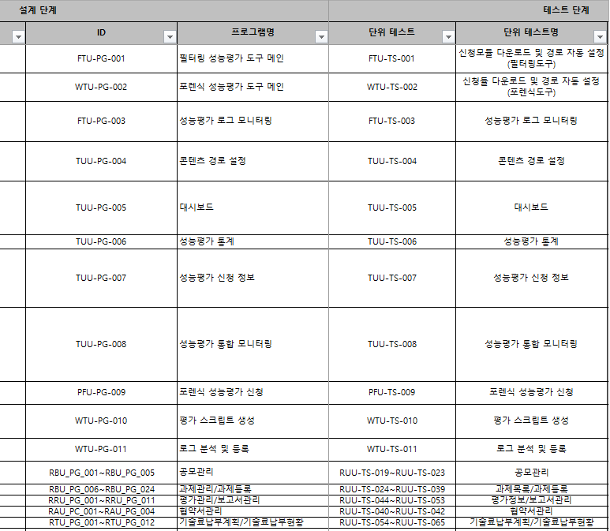

* 교육은 계획에 따라 대부분 실시하고 교육결과서를 작성하였으나 시스템관리자 및 운영자 교육은 기간 미도래로 실시되지 못하였음.
* 품질보증활동 후 결과를 품질보증활동대장에 분석/설계 단계까지 기록되었으며, 조치결과 상태는 현행화가 되어있지 않음.
* 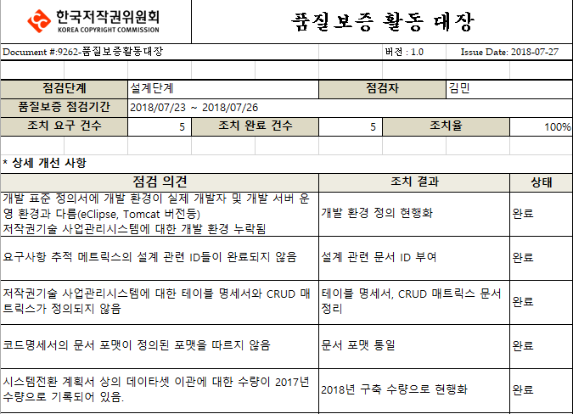

# 데이터베이스 (저작권기술 성능평가 시스템 기능 개선 분야)

* [도표 2-1-2] 프로그램 설계서의 상단 처리로직과 하단 SQL 문장이 상이한 사례

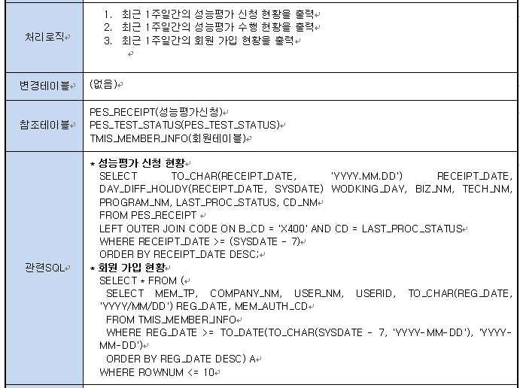

* [도표 2-1-4] 관리자 메뉴 테이블의 JSP파일명 컬럼에 인덱스 중복 사례

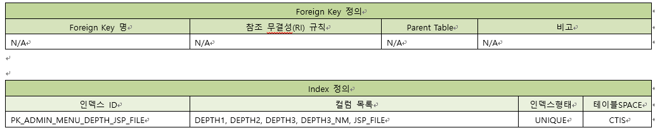

# 사업관리시스템

|  |
| --- |
| [도표 2-2-3] 에 대한 조치사항 증적 |
|  |
| 상위 메뉴명과 좌측명이 상이한 부분에 대한 조치 완료 |

|  |
| --- |
| [도표 2-2-4]에 대한 조치사항 증적 |
|  |
| 선택에 따른 화면이동 조치완료 |

|  |
| --- |
| [도표 2-2-6]에 대한 조치사항 |
|  |
| 상위 메뉴명과 좌측명이 상이한 부분에 대한 조치 완료 |

|  |
| --- |
| [도표 2-2-7]에 대한 조치사항 |
|  |
| 좌측메뉴명과 컨덴츠명이 상이한 부분에 대한 조치 완료 |

|  |
| --- |
| [도표 2-2-7]에 대한 조치사항 |
|  |
| 좌측메뉴명과 컨덴츠명이 상이한 부분에 대한 조치 완료 |

|  |
| --- |
| [도표 2-2-8]에 대한 조치사항 |
|  |
| 좌측메뉴명, 컨덴트메뉴명, 네비게이션메뉴명이 상이한 부분 조치완료 |

|  |
| --- |
| [도표 2-2-9]에 대한 조치사항 |
|  |
|  |

|  |
| --- |
| [도표 2-2-11]에 대한 조치사항 |
|  |
| 특수문자 * 표시하여 필수값을 구분하고 데이터검증 스크립트 적용하여 조치완료 |
| [도표 2-2-13]에 대한 조치사항 |
|  |
| 상단 메뉴클릭 시 첫번째 페이지 링크가 되도록 조치 완료 |

|  |
| --- |
| [도표 2-2-11]에 대한 조치사항 |
|  |
| 특수문자 * 표시하여 필수값을 구분하고 데이터검증 스크립트 적용하여 조치완료 |
| [도표 2-2-13]에 대한 조치사항 |
|  |
| 상단 메뉴클릭 시 첫번째 페이지 링크가 되도록 조치 완료 |

# 시스템구조 및 보안

* [도표 3-1-1] 암호화 대상 목록

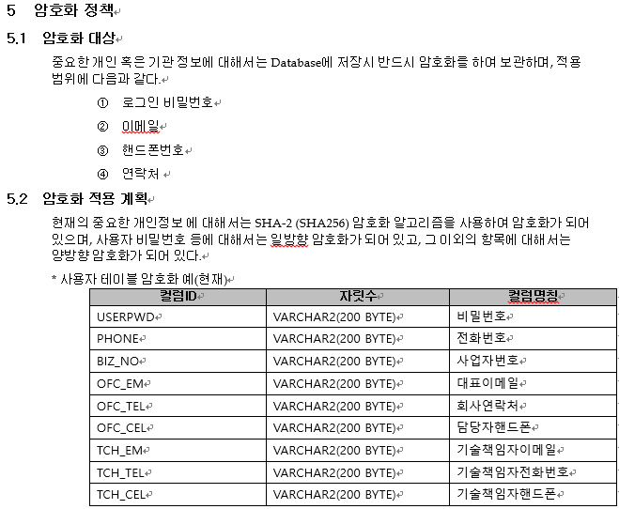

* [도표 3-1-3] 일방향 암호화 적용에 부적합한 비밀번호 칼럼 예시

